Командный Чемпионат Беларуси
Первенство Беларуси среди юниоров
Первенство Беларуси среди ветеранов
Бюллетень №2
Министерство спорта и туризма Республики Беларусь, Белорусская федерация ориентирования, спортивный клуб «Сож» (г. Гомель), Гомельская областная федерация ОСО «БФО» приглашают принять участие в Командном Чемпионате Беларуси по спортивному ориентированию, Первенствах Беларуси по спортивному ориентированию среди юниоров и среди ветеранов, которые состоятся в Рогачевском районе Гомельской области с 7 по 9 мая 2017 года.

Программа соревнований

7 мая
до 21.00 Приезд команд. Размещение.

8 мая
до 13.00 Прохождение мандатной комиссии.
13.30 Открытие соревнований.
14.00 Старт соревнований на средней дистанции. IV этап Кубка БФО (элита). IX этап Кубка БФО среди ветеранов. Рейтинговый старт для групп МЖ 12-18.

9 мая
10.00 Старт соревнований на классической дистанции. V этап Кубка БФО (элита), X этап Кубка БФО среди ветеранов. Рейтинговый старт для групп МЖ 12-18.
15.00 Награждение победителей и призеров соревнований. Закрытие соревнований.

Оргкомитет
- Главный судья – Лукашов Владимир Иванович, тел. (8 044) 538-03-95 (организационные вопросы).
- Главный секретарь – Марченко Андрей,orient.gomel@gmail.com тел. (8 029) 733-73-39 (вопросы по заявке).
- Зам. главного судьи по дистанциям – Дубровский Виталий. (8 029) 537-09-28
- Инспектор дистанций – Полекшанов Федор.
- Контролер федерации – Давидович Дмитрий

Участники
Спортсмены – члены ОСО «Белорусская федерация ориентирования». Спортсмены, не являющиеся членами ОСО «БФО» (или членство которых приостановлено), участвуют в соревнованиях вне конкурса.
- Командный Чемпионат Беларуси, группы: МЖ 10 (маркировка),12,14,16,18,20,21,35,40,45,50,55,60,65,70,75. Участвуют спортсмены в составах команд клубов (группы МЖ10-16 участвуют независимо от членства в ОСО «БФО» при наличии белорусского гражданства). МЖ10 – вне командного зачета Состав команды не ограничен.
- Первенство Беларуси среди юниоров, юниорок, группы: МЖ 18 - 20. Участвуют сборные команды областей, клубов, а также спортсмены, выступающие в личном зачете. Состав команды не ограничен. Для участия в первенстве Беларуси среди юниоров, юниорок спортсмены, включенные в состав сборных команд областей (граждане Республики Беларусь) допускаются независимо от членства в ОСО «БФО».
- Первенство Беларуси среди ветеранов, группы: МЖ 35,40,45,50,55,60,65,70,75. Допускаются спортсмены вне зависимости от членства в ОСО «БФО» и гражданства.

Отметка
Электронная отметка SFR. Организаторы предоставляют чипы (можно использовать собственные).

Параметры дистанций
Параметры дистанций соответствуют по времени победителя требованиям Правил соревнований (http://orient.by/docs/86/576/) соответственно для средней и классической дистанций.

Размещение
- Палаточный лагерь в центре соревнований (д. Свержень, Рогачевского района).
- Гостиницы г.Рогачева – бронирование мест самостоятельно.
- Гостиницы а.г. Довск – бронирование мест самостоятельно.

Заявка
Техническая заявка принимается только через онлайн форму на сайте orient.by до 1 мая 2017г. включительно.
Именную заявку, заверенную врачом, сдают при прохождении мандатной комиссии.
Заявки после 1 мая не принимаются.

Карты и местность

"Свержень", масштаб 1:10000, сечение рельефа 2,5м, 2014-2016гг. Авторы: Ефименко Александр, Кирьянов Виктор, Полекшанов Федор. Корректировка 2017г. Условные знаки карт по ISOM2000.

Местность слабопересеченная, общий перепад высот 25 метров, на склоне преимущественно 10-15 метров. Насыщенный водноэрозионный микрорельеф, множество окопов, траншей и воронок, небольшой участок луговой поймы. Лес смешанный, преимущественно хвойный, хорошей и средней проходимости, участки лиственного подлеска, сеть дорог и просек. Грунт твердый. Болот практически нет. Крапивы очень мало.

Подведение итогов
Общекомандные результаты на Командном Чемпионате Беларуси подводятся только для клубов БФО по наибольшей сумме очков, набранных в зачетных видах программы соревнований, согласно таблице – по 12 лучшим результатам в каждом виде программы.
Общекомандные результаты в Первенстве Беларуси среди юниоров, юниорок подводятся только для сборных команд областей по наибольшей сумме очков, набранных в зачетных видах программы соревнований, согласно таблице – по 6 лучшим результатам в каждом виде программы.
Победители Первенства Беларуси среди ветеранов определяются по сумме времени двух дней соревнований.
Место | 1 | 2 | 3 | 4 | 5 | 6 | 7 | 8 | 9 | 10 | 11…
Очки | 100 | 97 | 94 | 91 | 89 | 87 | 85 | 83 | 81 | 80 | 79

Награждение
Команда-победительница в командном первенстве награждается дипломом первой степени и кубком. Команды, занявшие второе и третье места, награждаются дипломами соответствующих степеней. Победители и призеры Первенства Беларуси среди ветеранов и Первенства Беларуси среди юниоров награждаются дипломами и медалями.

Расходы
Расходы, связанные с организацией и проведением соревнований, несут организаторы.
Расходы по участию команд в соревнованиях (участие, проезд, питание, оплата целевого взноса, размещение) несут командирующие организации.
Целевой взнос:
Категории | За 2 дня соревнований | За 1 день соревнований
МЖ10 | 3 бел. руб. | 2 бел. руб.
МЖ 12-20,65-75 | 10 бел. руб. | 6 бел. руб.
МЖ 21-60 | 20 бел. руб. | 12 бел. руб.
Для спортсменов из Гомельской области целевой взнос: МЖ10-20, 65-75 – 4 бел.руб.; МЖ21-60 – 10 бел.руб. При участии в один из дней: МЖ10-20, 65-75 – 2 бел.руб.; МЖ21-60 – 5 бел.руб.
Штраф за не приехавшего участника – 50% от целевого взноса.
Оплата взноса – при прохождении мандатной комиссии.
При невозможности оплаты взноса посредством наличного расчета, возможна оплата целевого взноса по безналичному расчету на расчетный счет.
Получатель: Гомельская областная федерация ОСО «БФО». Реквизиты для оплаты: УНП 401162944 ОАО Банк «Москва-Минск», г.Минск, р/с 3015411060013, код банка 153001272.
Назначение платежа: Целевой взнос на организацию соревнований (тел. длясправок 8 (029) 7386997).

Центр соревнований
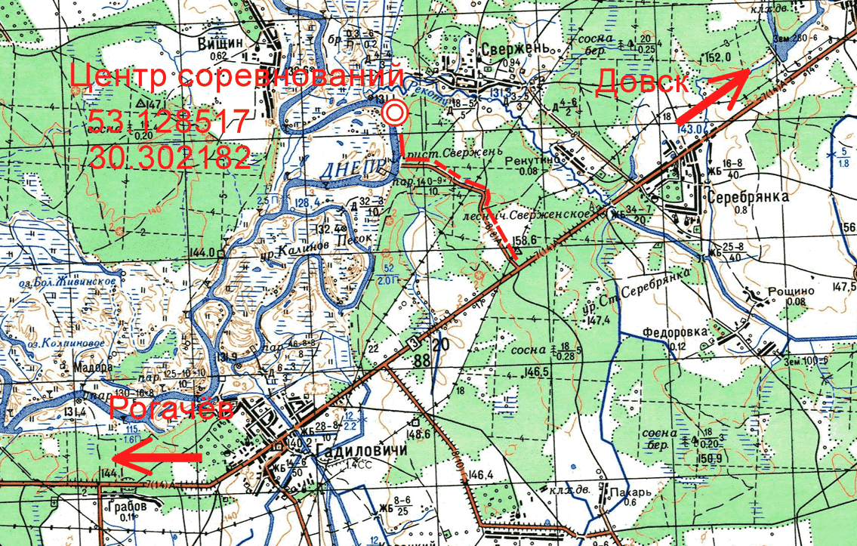

Данное приглашение является официальным вызовом на соревнования.

